**SCREEN FLOW - TÀI LIỆU THIẾT KẾ CƠ SỞ DỮ LIỆU**

Nhóm 11 - Thành viên nhóm

1. Huỳnh Hoàng Phúc (Nhóm trưởng)
2. Nguyễn Minh Thuận
3. Phạm Đăng Khôi
4. Phan Hoàng Tân

*Tên ứng dụng:* **CHƯƠNG TRÌNH QUẢN LÝ BÁN HÀNG TẠI CỬA HÀNG BÁN QUẦN ÁO THỜI TRANG SMILE SHOP**

Thời gian thực hiện: Từ 22/08/2023 đến 08/11/2023 (11 tuần)

**MỤC LỤC**

**1. Screen Flow: Phân luồng màn hình của ứng dụng** 4

Hình 1: Sơ đồ luồng màn hình 4

**2. Cơ sở dữ liệu** 5

2.1. Cơ sở dữ liệu quan hệ 5

2.1.1 Sơ đồ thực thể và mối kết hợp 5

Hình 2: Sơ đồ thực thể EER 5

2.1.2 Sơ đồ trên HQT CSDL: 5

Hình 3: Sơ đồ hệ quản trị cơ sở dữ liệu 5

2.2. Các ràng buộc toàn vẹn trong CSDL 6

2.2.1 Các buộc miền giá trị 6

*Bảng 2.1. Bảng NhanVien* 6

*Bảng 2.2. Bảng TaiKhoan* 7

*Bảng 2.3. Bảng SanPham* 7

*Bảng 2.4. Bảng NhaCungCap* 8

*Bảng 2.5. Bảng LoaiSanPham* 9

*Bảng 2.6. Bảng ChatLieu* 9

*Bảng 2.7. Bảng KhuyenMai* 9

*Bảng 2.8. Bang KhachHang* 10

*Bảng 2.9. Bảng LoaiKhachHang* 11

*Bảng 2.10. Bảng HoaDon* 11

*Bảng 2.11. Bảng ChiTietHoaDon* 12

**3. Một số màn hình thiết kế:** 13

**3.1.** **Màn hình chính** 13

Hình 4: Màn hình chính 13

**3.2.** **Mà hình hóa đơn** 14

Hình 5: Màn hình hóa đơn 14

**3.3.** **Màn hình xem hóa đơn** 15

Hình 6: Màn hình xem hóa đơn 15

**3.4.** **Màn hình chương trình khuyến mãi** 16

Hình 7: Màn hình chương trình khuyến mãi 16

**3.5.** **Màn hình khách hàng** 17

Hình 8: Màn hình khách hàng 17

**3.6.** **Màn hình nhân viên** 19

Hình 9: Màn hình nhân viên 19

**3.7.** **Màn hình sản phẩm** 21

Hình 10: Màn hình sản phẩm 21

**3.8.** **Màn hình thống kê hóa đơn đã lập** 23

Hình 11: Màn hình thống kê hóa đơn đã lập 23

**3.9.** **Màn hình thống kê doanh thu** 24

Hình 12: Màn hình thống kê doanh thu 24

**3.10.** **Màn hình thống kê tình trạng sản phẩm** 25

Hình 13: Màn hình thống kê tình trạng sản phẩm 25

**3.11.** **Màn hình nhà cung cấp** 26

Hình 14: Màn hình nhà cung cấp 26

**3.12.** **Màn hình đăng nhập** 27

Hình 15: Màn hình đăng nhập 27

**3.13.** **Màn hình quên mật khẩu** 28

Hình 16: Màn hình quên mật khẩu 28

**3.14.** **Màn hình xem thông tin cá nhân** 29

Hình 17: Màn hình xem thông tin cá nhân 29

# **1. Screen Flow: Phân luồng màn hình của ứng dụng**

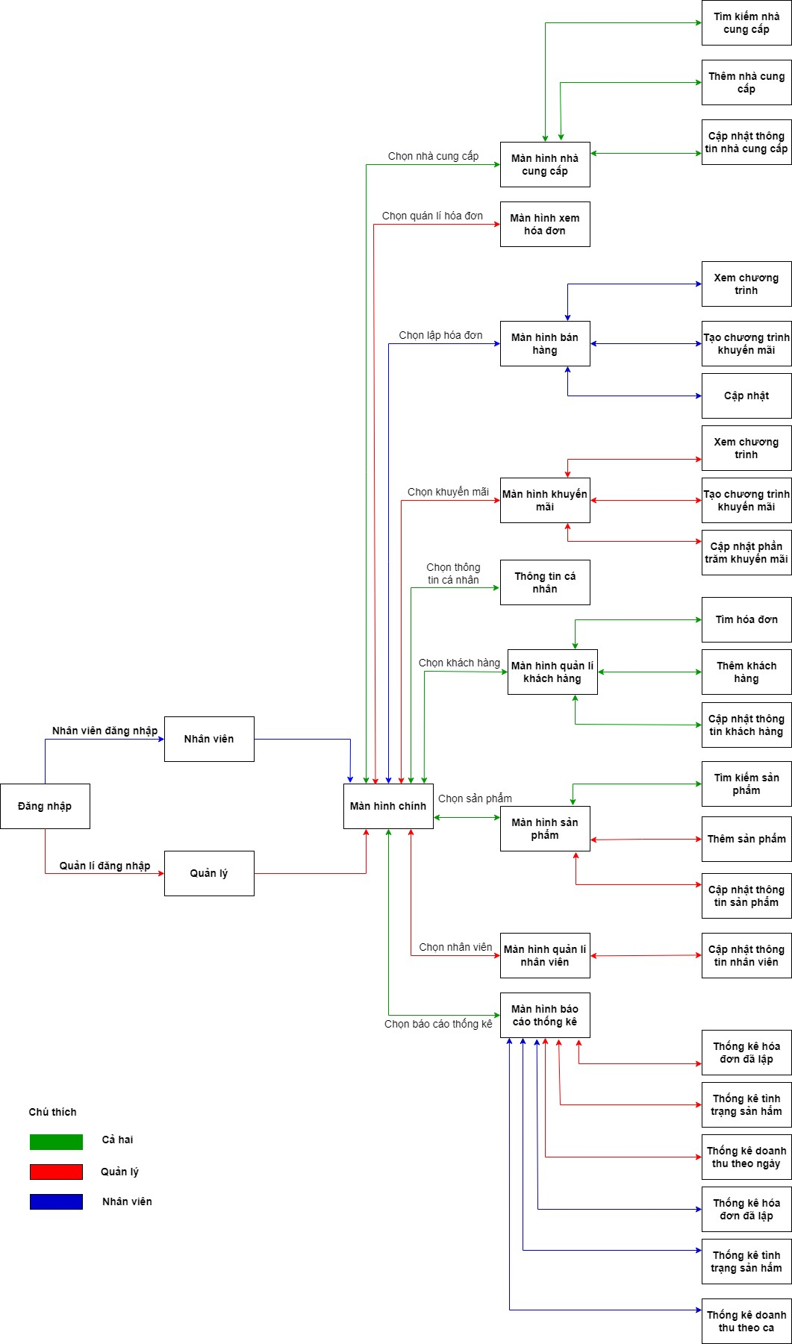

Hình 1: Sơ đồ luồng màn hình

# **2. Cơ sở dữ liệu**

## 2.1. Cơ sở dữ liệu quan hệ

### 2.1.1 Sơ đồ thực thể và mối kết hợp

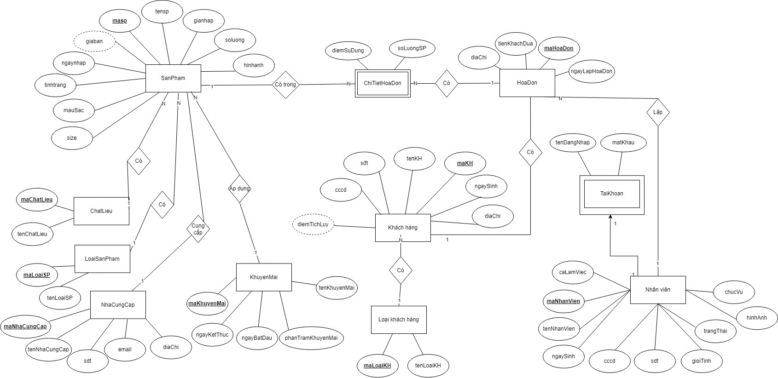

Hình 2: Sơ đồ thực thể EER

### 2.1.2 Sơ đồ trên HQT CSDL:

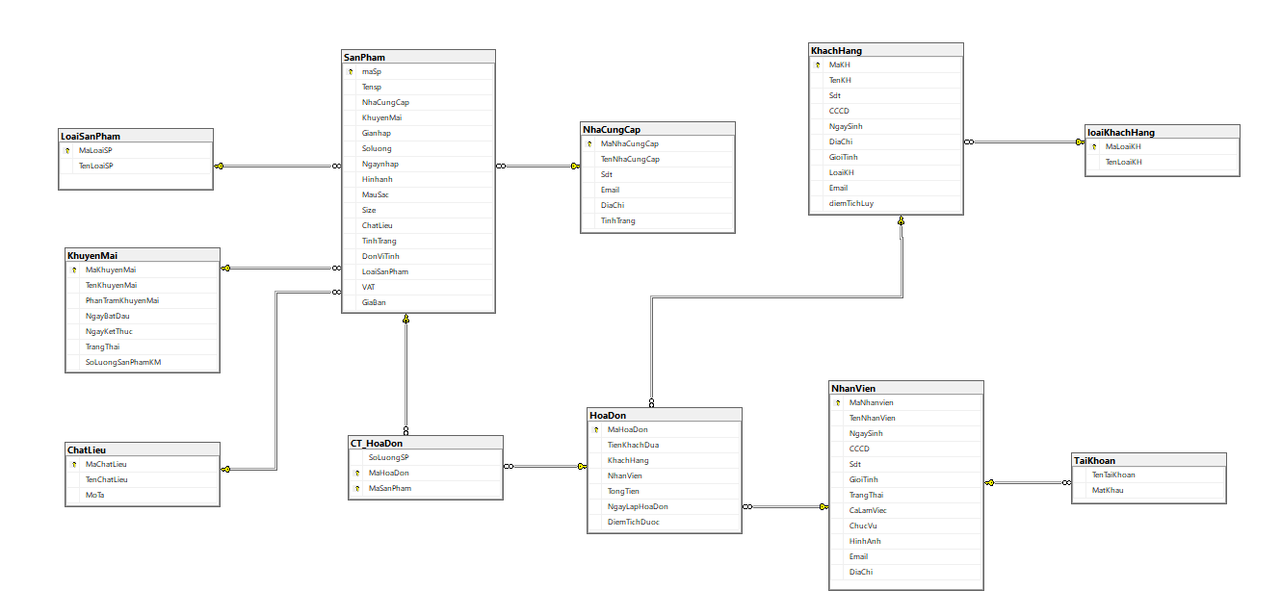

Hình 3: Sơ đồ hệ quản trị cơ sở dữ liệu

## 2.2. Các ràng buộc toàn vẹn trong CSDL

### 2.2.1 Các buộc miền giá trị

# *Bảng 2.1. Bảng NhanVien*

|  |  |  |  |
| --- | --- | --- | --- |
| **STT** | **Thuộc tính** | **Ràng buộc** | **Ghi chú** |
| 1 | MaNhanVien | Primary Key | Dãy ký tự gồm NVXXX trong đó XXX là số thứ tự của nhân viên |
| 2 | TenNhanVien | Not null |  |
| 3 | NgaySinh | Check | >= 18 và <= 60 |
| 4 | CCCD | Unique | Dãy gồm 12 chữ số, số căn cước là duy nhất. |
| 5 | Sdt | Unique | Gồm 10 chữ số, bắt đầu là số 0, số điện thoại là duy nhất. |
| 6 | GioiTinh | Default | 1 là Nam, 0 là Nữ |
| 7 | TrangThai | Default | 1 là đang làm, 0 là đã nghỉ việc |
| 8 | CaLamViec | Default | Hai ca, 1 là ca 1, 2 là ca 2 |
| 9 | ChucVu | Default | 1 là Người quản lý, 2 là Nhân viên bán hàng |
| 10 | HinhAnh | Not null |  |
| 11 | Email | Check | Kí tự + @ kí tự .com |
| 12 | DiaChi | Not null |  |

# 

# *Bảng 2.2. Bảng TaiKhoan*

|  |  |  |  |
| --- | --- | --- | --- |
| **STT** | **Thuộc tính** | **Ràng buộc** | **Ghi chú** |
| 1 | TenTaiKhoan | Foreign Key tham chiếu đến khóa chính MaNhanVien của bảng NhanVien | tenTaiKhoan là mã nhân viên hoặc mã quản lý |
| 2 | MatKhau | Check | Gồm 8 kí tự bao gồm chữ cái và số |

# *Bảng 2.3. Bảng SanPham*

|  |  |  |  |
| --- | --- | --- | --- |
| **STT** | **Thuộc tính** | **Ràng buộc** | **Ghi chú** |
| 1 | maSP | Primary Key | Dãy số gồm SPXXXX trong đó XXXX là số thứ tự của sản phẩm tự tăng, tăng từ 1 |
| 2 | TenSanPham | Not null |  |
| 3 | NhaCungCap | Foreign Key tham chiếu tới khóa chính MaNhaCungCap bảng NhaCungCap |  |
| 4 | KhuyenMai | Foreign Key tham chiếu tới khóa chính maKhuyenMai của bảng KhuyenMai. Được phép null |  |
| 5 | GiaNhap | Check | Phải lớn hơn 0 |
| 6 | Soluong | Check | Phải lớn hơn 0 |
| 7 | NgayNhap | Check | Ngày phải là ngày hiện tại hoặc trước ngày hiện tại |
| 8 | HinhAnh | Not null |  |
| 9 | MauSac | Default | Enum |
| 10 | Size | Default | Enum |
| 11 | ChatLieu | Foreign Key tham chiếu đến khóa chính maChatLieu của bảng ChatLieu |  |
| 12 | TinhTrang | Default | 1 là đang hợp tác, 0 là không còn hợp tác |
| 13 | DonViTinh | Not null |  |
| 14 | LoaiSanPham | Foreign Key tham chiếu khóa chính maLoai của bảng LoaiSanPham |  |

# *Bảng 2.4. Bảng NhaCungCap*

|  |  |  |  |
| --- | --- | --- | --- |
| **STT** | **Thuộc tính** | **Ràng buộc** | **Ghi chú** |
| 1 | MaNhaCungCap | Primary Key | Dãy số mã nhà cung cấp NCCXXX trong đó XXX là số phát sinh theo quy luật tự tăng, tăng từ 1 |
| 2 | TenNhaCungCap | Not null |  |
| 3 | Sdt | Unique | Gồm 10 chữ số, bắt đầu là số 0, số điện thoại là duy nhất |
| 4 | Email | Check | Kí tự + @ kí tự .com |
| 5 | DiaChi | Not null |  |
| 6 | TinhTrang | Default | 1 là đang hợp tác, 2 là không còn hợp tác |

# *Bảng 2.5. Bảng LoaiSanPham*

|  |  |  |  |
| --- | --- | --- | --- |
| **STT** | **Thuộc tính** | **Ràng buộc** | **Ghi chú** |
| 1 | MaLoaiSP | Primary Key | Dãy số gồm LSPXXX trong đó XXX là số thứ tự tự tăng từ 1 |
| 2 | TenLoaiSP | Not null |  |

# *Bảng 2.6. Bảng ChatLieu*

|  |  |  |  |
| --- | --- | --- | --- |
| **STT** | **Thuộc tính** | **Ràng buộc** | **Ghi chú** |
| 1 | MaChatLieu | Primary Key | Dãy số gồm CLXX trong đó XX là số thứ tự tăng từ 1. |
| 2 | TenChatLieu | Not null |  |
| 3 | MoTa |  |  |

# *Bảng 2.7. Bảng KhuyenMai*

|  |  |  |  |
| --- | --- | --- | --- |
| **STT** | **Thuộc tính** | **Ràng buộc** | **Ghi chú** |
| 1 | MaKhuyenMai | Primary Key | KMXXX, trong đó XXX là số thứ tự các chương trình khuyến mãi được thêm vào |
| 2 | TenKhuyenMai | Not null |  |
| 3 | PhamTramKhuyenMai | Not null |  |
| 4 | NgayBatDau | Check | Phải là hiện tại hoặc sau ngày hiện tại |
| 5 | NgayKetThuc | Check | Sau ngày bắt đầu |
| 6 | TrangThai | Default | 1 là đang áp dụng, 2 là hết khuyến mãi |
| 7 | SoLuongSanPhamKM | Not null |  |

# *Bảng 2.8. Bang KhachHang*

|  |  |  |  |
| --- | --- | --- | --- |
| **STT** | **Thuộc tính** | **Ràng buộc** | **Ghi chú** |
| 1 | MaKH | Primary Key | Dãy ký tự số tự tăng, tăng từ số 1 |
| 2 | TenKH | Not null |  |
| 3 | Sdt | Unique | Gồm 10 chữ số, bắt đầu là số 0, số điện thoại là duy nhất |
| 4 | CCCD | Unique | Dãy gồm 12 chữ số, số căn cước là duy nhất |
| 5 | NgaySinh | Check | Trước ngày hiện tại |
| 6 | DiaChi |  |  |
| 7 | GioiTinh | Default | 1 là Nam, 0 là Nữ |
| 8 | LoaiKH | Foreign Key tham chiếu đến khóa chính MaLoaiKH của bảng loaiKhachHang |  |
| 9 | Email | Check | Kí tự + @ kí tự .com |
| 10 | diemTichLuy |  |  |

# *Bảng 2.9. Bảng LoaiKhachHang*

|  |  |  |  |
| --- | --- | --- | --- |
| **STT** | **Thuộc tính** | **Ràng buộc** | **Ghi chú** |
| 1 | MaLoaiKH | Primary Key | Dãy ký tự số tự tăng, tăng từ số 1 |
| 2 | TenLoaiKH | Not null |  |

# *Bảng 2.10. Bảng HoaDon*

|  |  |  |  |
| --- | --- | --- | --- |
| **STT** | **Thuộc tính** | **Ràng buộc** | **Ghi chú** |
| 1 | MaHoaDon | Primary Key | Dãy số mã hóa đơn HĐXXXX + Mã nhân viên + DDMMYY trong đó XXXX là số phát sinh theo quy luật tự tăng từ 1, DDMMYY là ngày tháng năm hiện tại |
| 2 | NgayLapHoaDon | Check | Ngày phải là ngày hiện tại |
| 3 | TienKhachDua | Check | Lớn hơn hoặc bằng với tổng tiền hóa đơn |
| 4 | DiaChi | Not null |  |
| 5 | KhachHang | Foreign Key tham chiếu tới khóa chính MaKH của bảng KhachHang |  |
| 6 | NhanVien | Foreign Key tham chiếu tới khóa chính MaNhanVien của bảng NhanVien |  |

# *Bảng 2.11. Bảng ChiTietHoaDon*

|  |  |  |  |
| --- | --- | --- | --- |
| **STT** | **Thuộc tính** | **Ràng buộc** | **Ghi chú** |
| 1 | SoLuongSP | Check | Phải lớn hơn 0 và nhỏ hơn hoặc bằng với sản phẩm tồn trong cửa hàng |
| 2 | DiemSuDung | Check | Phải nhỏ hơn hoặc bằng với điểm tích điểm |
| 3 | MaHoaDon | Primary Key, Foreign Key tham chiếu đến khóa chính MaHoaDon của bảng HoaDon |  |
| 4 | MaSanPham | Primary Key, Foreign Key tham chiếu đến khóa chính MaSP của bảng SanPham |  |

# **3. Một số màn hình thiết kế:**

3. 1. **Màn hình chính**

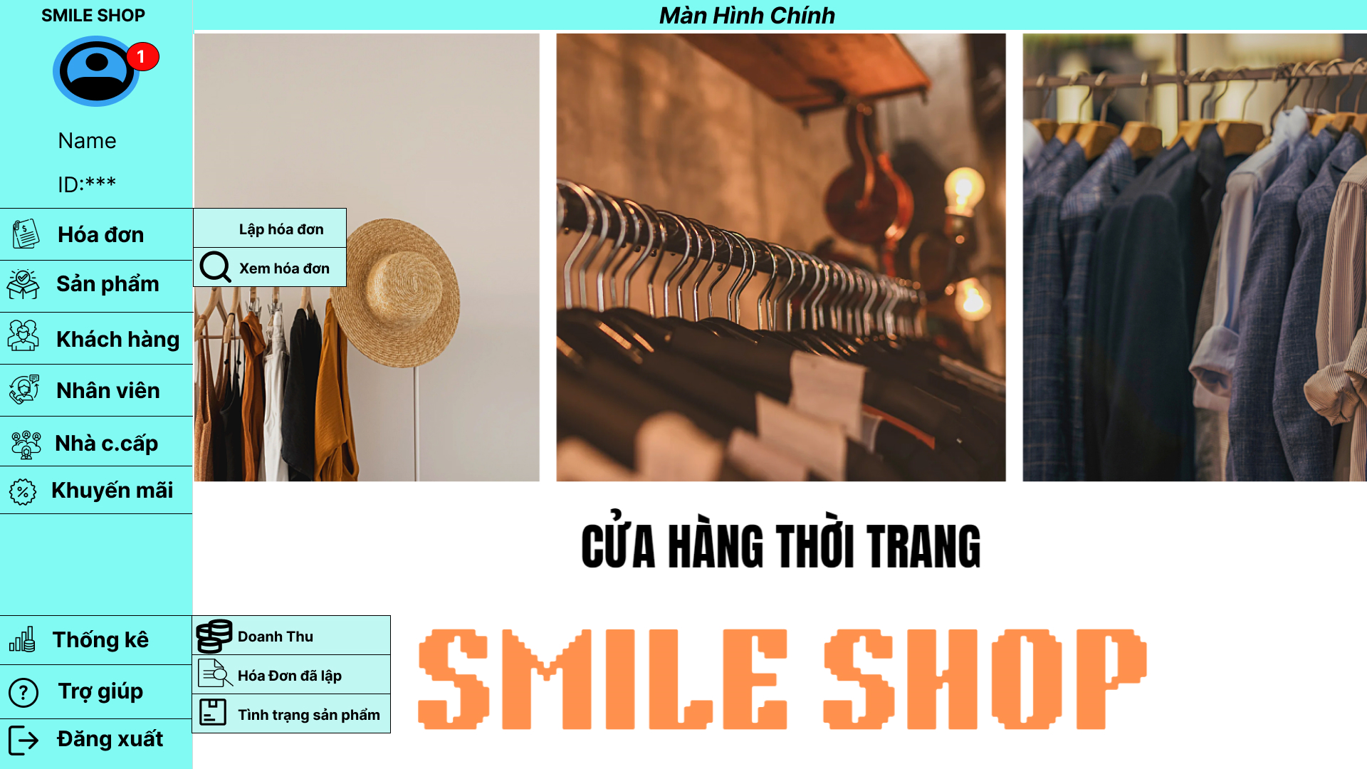

Hình 4: Màn hình chính

Chức năng của màn hình: Màn hình chính hiển thị các chức năng của hệ thống

Chú thích:

1. Button thông tin cá nhân
   1. **Mà hình hóa đơn**

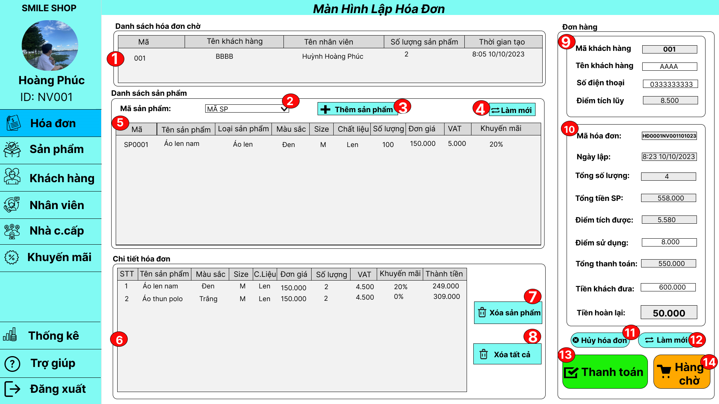

Hình 5: Màn hình hóa đơn

Chức năng của màn hình: Cho phép nhân viên bán hàng có thể lập hóa đơn mua hàng, tính tiền và in hóa đơn cho khách hàng.

Chú thích:

1. JTable: Hiện danh sách chờ
2. ComboBox: Tìm kiếm sản phẩm theo mã
3. JButton: Thêm sản phẩm vào hóa đơn
4. JButton: Làm mới thanh tìm kiếm và table Sản phẩm
5. JTable: Hiện danh sách sản phẩm khi tìm theo mã
6. JTable: Hiện danh sách chi tiết hóa đơn
7. JButton: Xóa sản phẩm được chọn trong hóa đơn
8. JButton: Xóa tất cả sản phẩm trong hóa đơn
9. Thông tin khách hàng:

* JTextField : mã khách hàng và điểm tích lũy không được phép nhập
* JTextField : tên khách hàng và số điện thoại được phép nhập

1. Thông tin hóa đơn:

* JTextField : điểm sử dụng và tiền khách đưa cho phép nhập
* JTextField : các text còn lại không được nhập, tự động phát sinh

1. JButton: Hủy hóa đơn khi lập
2. JButton: Làm mới tất cả text
3. JButton: Thanh toán hóa đơn
4. JButton: Đưa hóa đơn vào danh sách chờ
   1. **Màn hình xem hóa đơn**

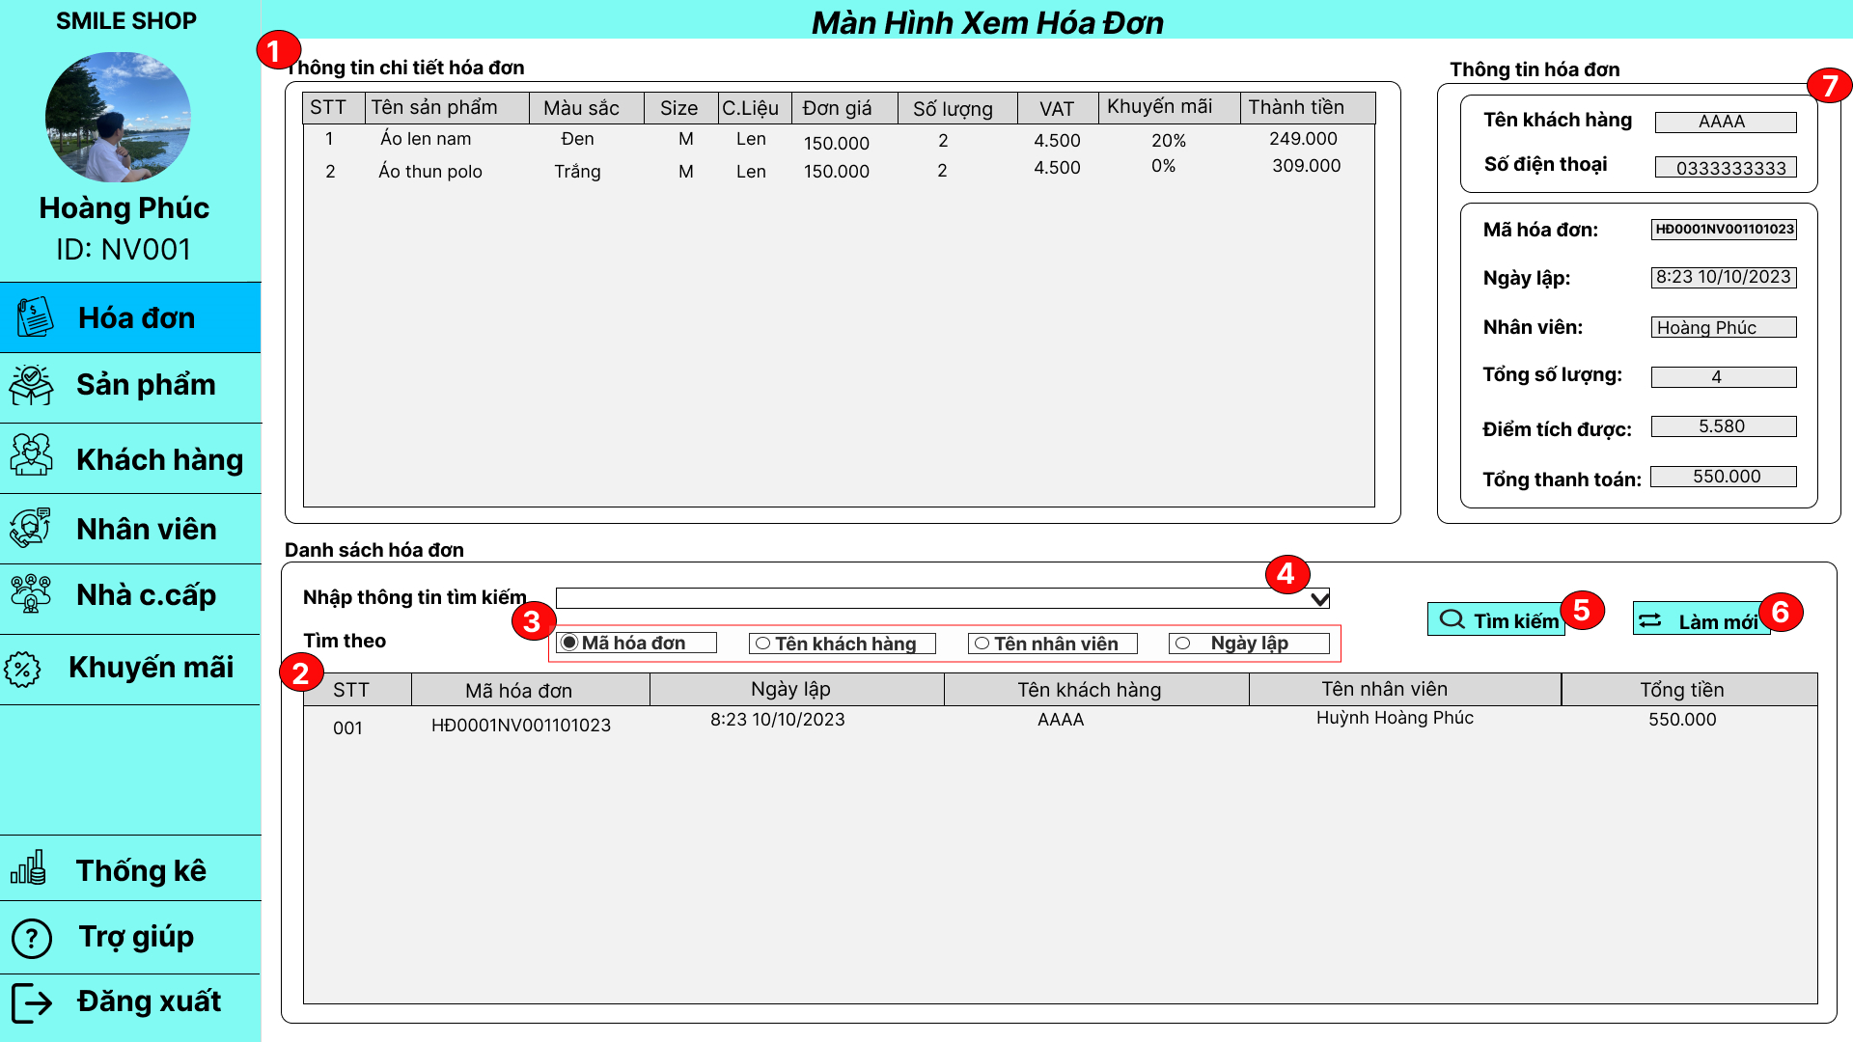

Hình 6: Màn hình xem hóa đơn

Chức năng của màn hình: Cho phép nhân viên có thể tìm kiếm và xem hóa đơn đã lập thành công trong hệ thống

Chú thích:

1. JTable: Hiện danh sách chi tiết hóa đơn
2. JTable: Hiện danh sách hóa đơn
3. Radio: Tìm kiếm theo các tiêu chí
4. ComboBox: Tìm kiếm sản phẩm theo các tiêu chí
5. JButton: Tìm kiếm sản phẩm
6. JButton: Làm mới thông tin tìm kiếm
7. Thông tin hóa đơn:

+ JTextField : hiển thị thông tin của hóa đơn đã lập

* 1. **Màn hình chương trình khuyến mãi**

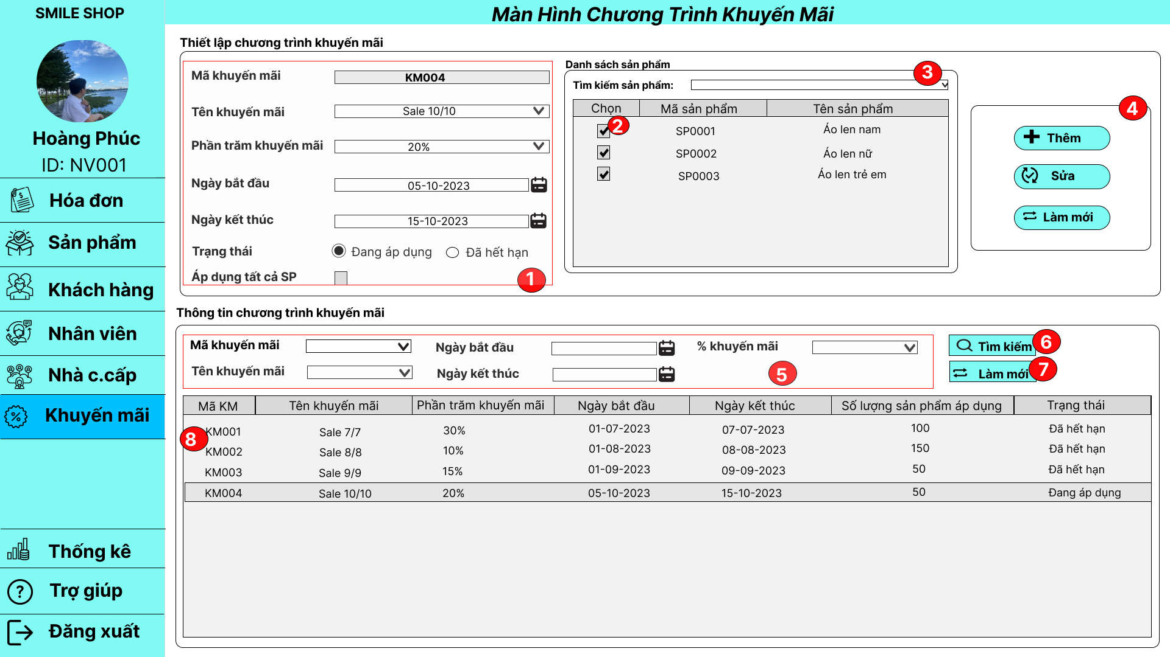

Hình 7: Màn hình chương trình khuyến mãi

Chức năng của màn hình: Cho phép người quản lý có thể tạo, cập nhật hoặc tìm một chương trình khuyến mãi

Chú thích:

1. Thông tin chương trình khuyến mãi:

* JTextField : mã khuyến mãi tự phát sinh
* JTextField : tên khuyến mãi, phần trăm khuyến mãi được phép nhập
* JDateChooser : ngày bắt đầu và ngày kết thúc
* JRadio : trạng thái (đang áp dụng, đã hết hạn)
* JCheckbox : áp dụng tất cả Sản phẩm

1. JCheckbox: chọn từng sản phẩm
2. ComboBox: Tìm kiếm sản phẩm khuyến mãi
3. JButton: Thêm, Sửa, Làm Mới chương trình khuyến mãi
4. Tiêu chí tìm kiếm:

* ComboBox: Mã khuyến mãi, Tên khuyến mãi, % khuyến mãi
* JDateChooser : ngày bắt đầu và ngày kết thúc

1. JButton: Tìm kiếm chương trình khuyến mãi
2. JButton: Làm mới thông tin tìm kiếm
   1. **Màn hình khách hàng**

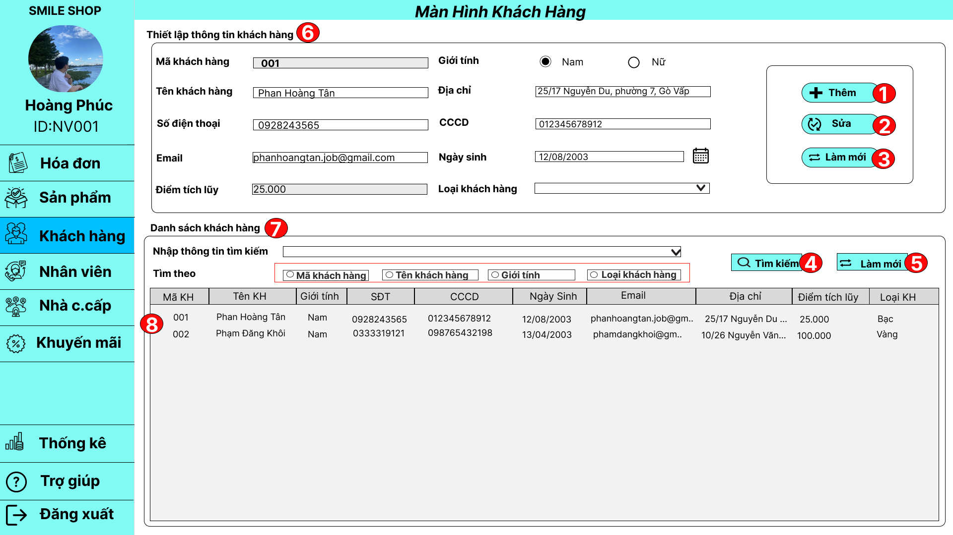

Hình 8: Màn hình khách hàng

Chức năng của màn hình: Giúp người dùng quản lý thông tin khách hàng.

Chú thích:

1. JButton : Thêm thông tin khách hàng vào hệ thống.
2. JButton : Sửa thông tin khách hàng trong hệ thống.
3. JButton : Làm mới thông tin nhập.
4. JButton : Tìm kiếm thông tin khách hàng trong hệ thống.
5. JButton : Làm mới thông tin tìm kiếm.
6. Thiết lập thông tin khách hàng

* JTextField : Mã khách hàng sẽ tự phát sinh khi thêm khách hàng vào hệ thống.
* JTextField :Tên khách hàng, Số điện thoại khách hàng, Email, Địa chỉ, CCCD, Ngày sinh được nhập vào.
* JTextField :Điểm tích lũy khách hàng sẽ tự động cập nhập khi khách hàng đã thanh toán hóa đơn.
* Radio Button : Giới tính khách hàng chọn nam hoặc nữ.
* Combo Box: Loại khách hàng tự phát sinh dựa trên số điểm tích lũy

1. Danh sách khách hàng

* Radio Button : Tìm kiếm thông tin khách hàng theo tiêu chí của người dùng muốn : Mã khách hàng, Tên khách hàng, Giới tính, Loại khách hàng.
* Combo Box: Sau khi chọn tiêu chí tìm kiếm thì thông tin theo tiêu chí đó sẽ được đưa lên combox cho người dùng chọn.

1. JTable : Hiểu thị danh sách thông tin khách hàng.
   1. **Màn hình nhân viên**

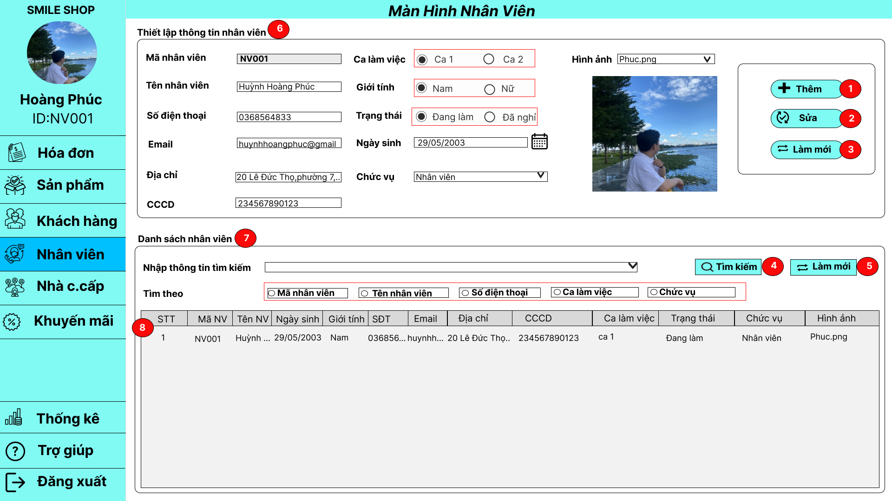

Hình 9: Màn hình nhân viên

Chức năng của màn hình: Giúp người quản lý có thể quản lý thông tin nhân viên.

Chú thích:

1. Button :Thêm thông tin nhân viên vào hệ thống.
2. Button :Sửa thông tin nhân viên trong hệ thống.
3. Button :Làm mới thông tin nhập.
4. Button :Tìm kiếm thông tin nhân viên trong hệ thống.
5. Button :Làm mới thông tin tìm kiếm nhân viên.
6. Thiết lập thông tin nhân viên

* JTextField :Mã nhân viên sẽ tự phát sinh khi quản lý thêm nhân viên vào hệ thống.
* JTextField :Tên nhân viên, Số điện thoại, Email, Địa chỉ, CCD được quản lý nhập vào.
* Radio Button: Ca làm việc của nhân viên được quản lý chọn ca 1 hoặc ca 2.
* Radio Button : Giới tính nhân viên: nam hoặc nữ.
* Radio Button : Trạng thái làm việc của nhân viên được quản lý chọn đang làm hoặc đã nghỉ.
* JTextField :Ngày sinh nhân viên được quản lý chọn vào.
* Combo Box: Chức vụ của nhân viên được quản lý chọn trong danh sách gồm :Nhân viên, Quản lý.
* Combo Box: Hình ảnh của nhân viên được quản lý đưa vào hệ thống theo ảnh mà nhân viên cấp.

1. Danh sách nhân viên :

* Radio Button : Tìm kiếm thông tin nhân viên theo tiêu chí của người dùng muốn : Mã nhân viên, Tên nhân viên, Số điện thoại,Ca làm việc, Chức vụ.
* Combo Box: Sau khi chọn tiêu chí tìm kiếm thì thông tin theo tiêu chí đó sẽ được đưa lên combox cho người dùng chọn.

1. JTable : Hiểu thị danh sách thông tin nhân viên.
   1. **Màn hình sản phẩm**

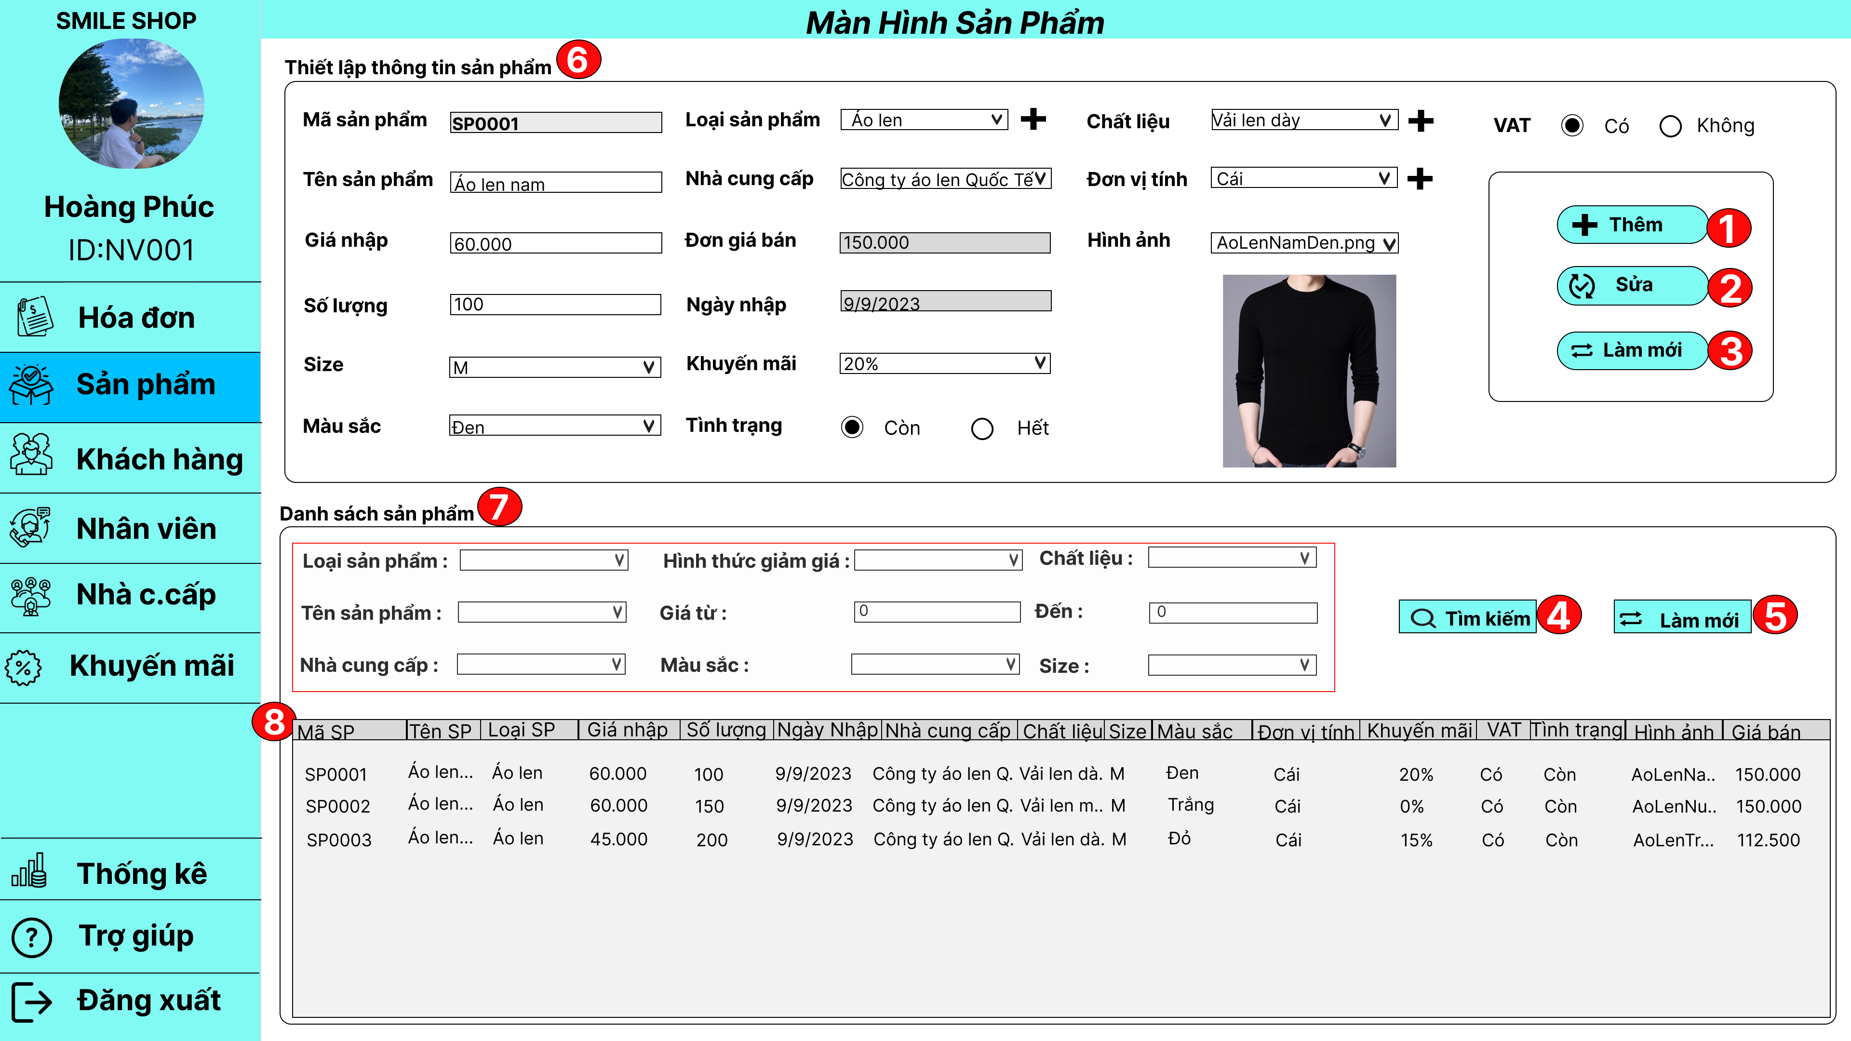

Hình 10: Màn hình sản phẩm

Chức năng của màn hình: Giúp người dùng quản lý thông tin sản phẩm.

Chú thích:

1. Button :Cho phép người dùng thêm thông tin sản phẩm vào hệ thống.
2. Button :Cho phép người dùng sửa thông tin sản phẩm trong hệ thống.
3. Button :Cho phép người dùng làm mới thông tin nhập.
4. Button :Cho phép người dùng tìm kiếm thông tin sản phẩm trong hệ thống.
5. Button :Cho phép người dùng làm mới thông tin tìm kiếm sản phẩm.
6. Thiết lập thông tin sản phẩm.

* JTextField :Mã sản phẩm sẽ tự phát sinh khi người dùng thêm sản phẩm vào hệ thống.
* JTextField :Tên sản phẩm, Giá nhập, Số lượng, Size, Màu sắc được người dùng nhập vào.
* Button : Chất liệu, Loại, Đơn vị tính được thêm thông tin loại sản phẩm vào hệ thống.
* ComboBox: Chọn Loại sản phẩm, Nhà cung cấp, Chất Liệu
* JTextField :Giá bán của sản phẩm được hệ thống tính theo công thức của cửa hàng.
* JTextField :Ngày nhập sẽ tự phát sinh
* Combo Box: Chọn Khuyến mãi
* Radio button: Tình trạng của sản phẩm (còn hoặc hết)
* Combo Box: Chọn Đơn vị tính của sản phẩm
* Combo Box: Hình ảnh của sản phẩm được người dùng đưa vào hệ thống theo ảnh mà nhà cung cấp cấp.
* Radio button : VAT của sản phẩm ( có hoặc không ).

1. Danh sách sản phẩm

* Combo Box: Tìm kiếm thông tin sản phẩm theo tiêu chí của người dùng muốn : Loại sản phẩm, tên sản phẩm, nhà cung cấp,hình thức giảm giá, chất liệu , màu sắc, size, giá bán từ …. đến ….

8. JTable : Hiểu thị danh sách thông tin sản phẩm.

* 1. **Màn hình thống kê hóa đơn đã lập**

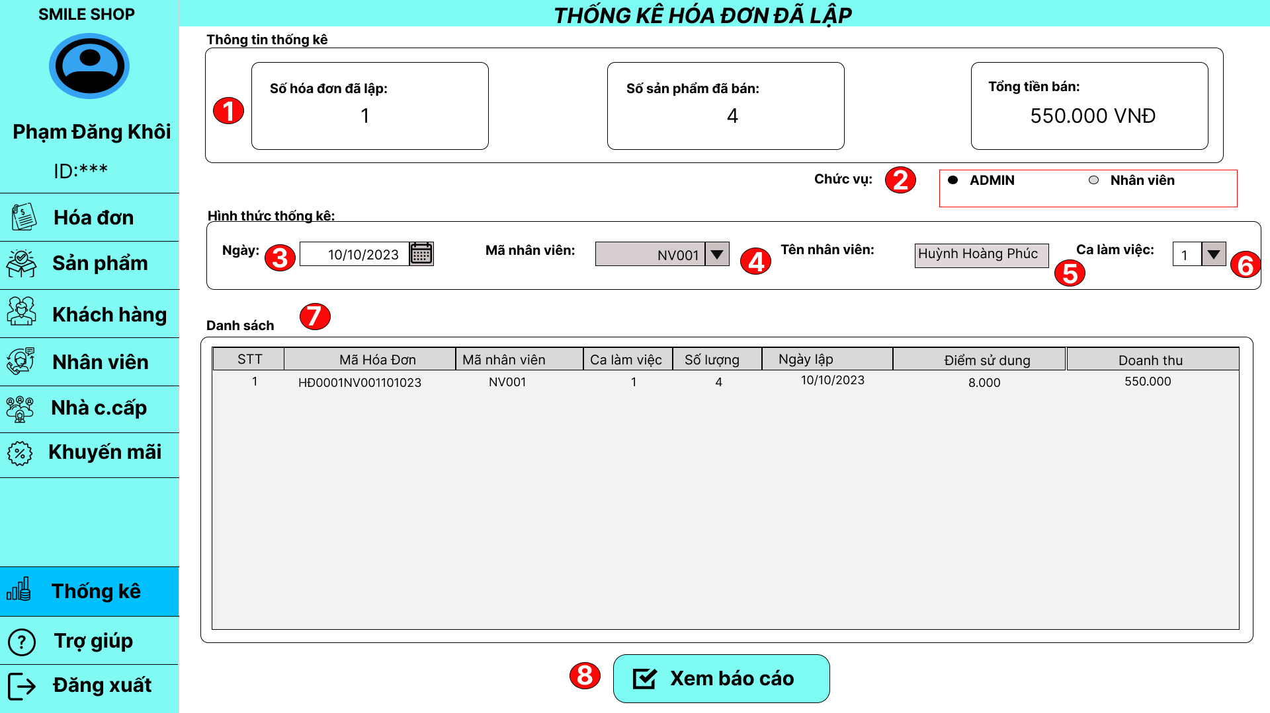

Hình 11: Màn hình thống kê hóa đơn đã lập

Chức năng của màn hình: Cho phép người dùng có thể thống kê các hóa đơn đã được lập trong những ngày nhất định. Đối với nhân viên bán hàng, chỉ có thể xem thống kê các hóa đơn đã được lập trong ca của mình.

Chú thích:

1. TextArea: Hiển thị các thông tin thống kê: Số hóa đơn lập, số lượng sản phẩm đã bán có trong các hóa đơn, và doanh thu bán được.
2. Radio: Chức vụ (Admin hoặc Nhân viên) tự động đánh dấu
3. JDateChooser : ngày thống kê
4. ComboBox: Mã nhân viên cần thống kê
5. JTextField: Hiển thị tên nhân tên, không được nhập
6. ComboBox: Ca làm việc, ca làm việc tự động được chọn theo ca của nhân viên bán hàng
7. JTable: Danh sách các hóa đơn đã lập.
8. JButton: Xem báo cáo thống kê
   1. **Màn hình thống kê doanh thu**

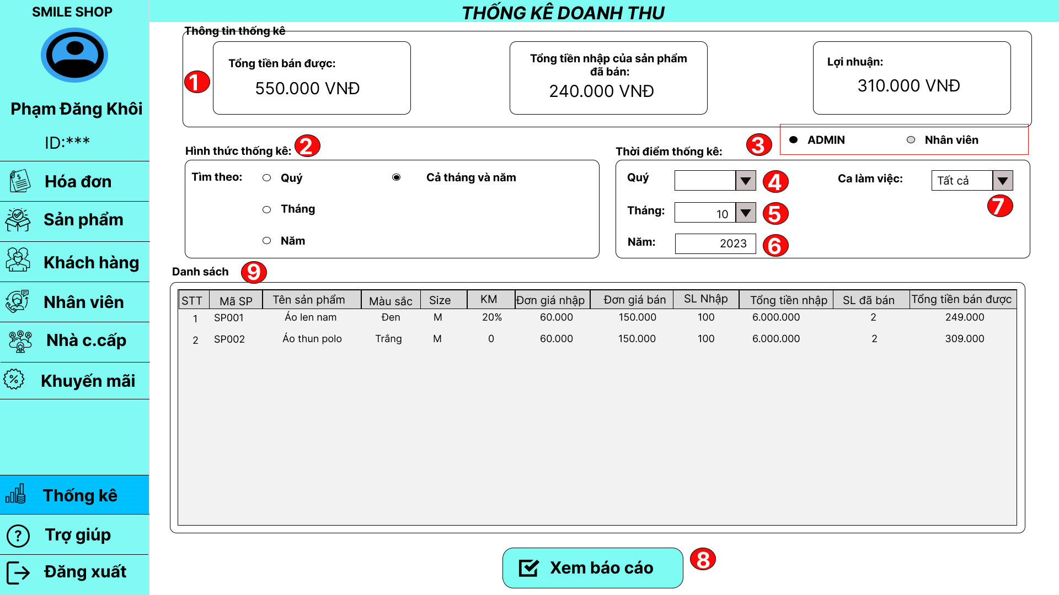

Hình 12: Màn hình thống kê doanh thu

Chức năng của màn hình: Cho phép người dùng có thể thống kê doanh thu theo tháng, năm hay quý. Đối với nhân viên bán hàng, chỉ có thể xem thống kê doanh thu trong ca của mình.

Chú thích:

1. TextArea: Hiển thị các thông tin thống kê: Tổng tiền bán được, tổng tiền nhập của sản phẩm đã bán, lợi nhuận
2. JRadio: Tìm kiếm theo hình thức (quý, tháng, năm, cả tháng và năm)
3. JRadio: Chức vụ (Admin hoặc Nhân viên) tự động đánh dấu
4. ComboBox: Chọn theo quý
5. ComboBox: Chọn theo tháng
6. JTextField: Năm thống kê được nhập
7. ComboBox: Chọn ca làm việc (ca 1, ca 2, tất cả)
8. JButton: Xem báo cáo thống kê
9. JTable: Danh sách sản phẩm
   1. **Màn hình thống kê tình trạng sản phẩm**

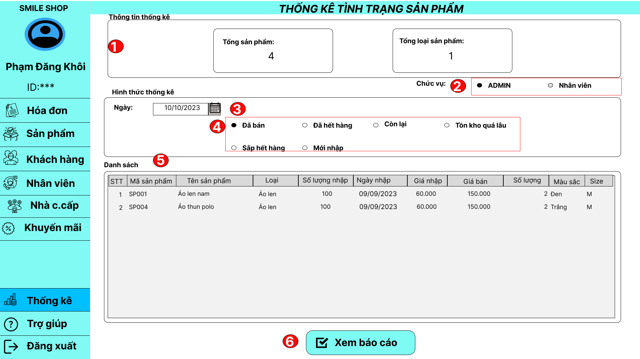

Hình 13: Màn hình thống kê tình trạng sản phẩm

Chức năng của màn hình: Cho phép người dùng có thể thống kê tình trạng của các sản phẩm có trong dữ liệu.

Chú thích:

1. TextArea: Hiển thị các thông tin thống kê: Tổng sản phẩm, Tổng loại sản phẩm
2. Radio: Chức vụ (Admin hoặc Nhân viên) tự động đánh dấu
3. JDateChooser : ngày thống kê
4. JRadio:

* Đã bán (cả 2 chức vụ được chọn)
* Đã hết hàng, còn lại, tồn kho quá lâu (chỉ admin được thực hiện)
* Sắp hết hàng, mới nhập (chỉ nhân viên bán hàng được thực hiện)

1. JTable: Hiển thị danh sách sản phẩm
2. JButton: Xem báo cáo thống kê
   1. **Màn hình nhà cung cấp**

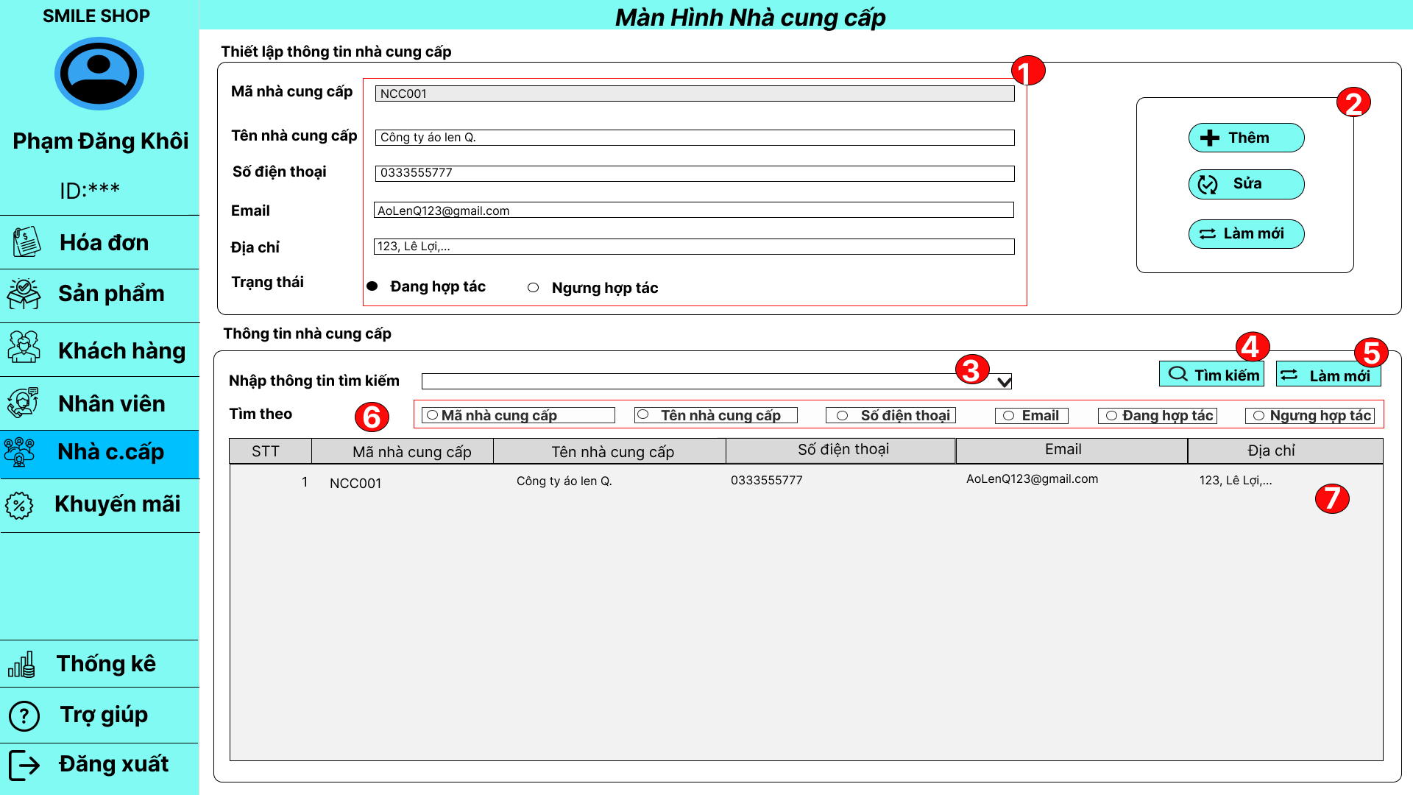

Hình 14: Màn hình nhà cung cấp

Chức năng của màn hình: Cho phép người dùng quản lý nhà cung cấp như thêm sửa và cập nhật thông tin của các nhà cung cấp.

1. Thông tin nhà cung cấp:

* JTextField: Mã nhà cung cấp tự phát sinh
* JTextField: Tên nhà cung cấp, số điện thoại, email, địa chỉ được nhập
* JRadio: Trạng thái (đang hợp tác hoặc ngưng hợp tác)

1. JButton : Thêm, Sửa, Làm mới thông tin nhà cung cấp
2. ComboBox: Chọn nhà cung cấp
3. JButton: Tìm kiếm nhà cung cấp
4. JButton: Làm mới thông tin tìm kiếm
5. JRadio: Tìm theo các tiêu chí(Mã nhà cung cấp, tên nhà cung cấp, số điện thoại, email, đang hợp tác, ngưng hợp tác)
6. JTable: Danh sách nhà cung cấp
   1. **Màn hình đăng nhập**

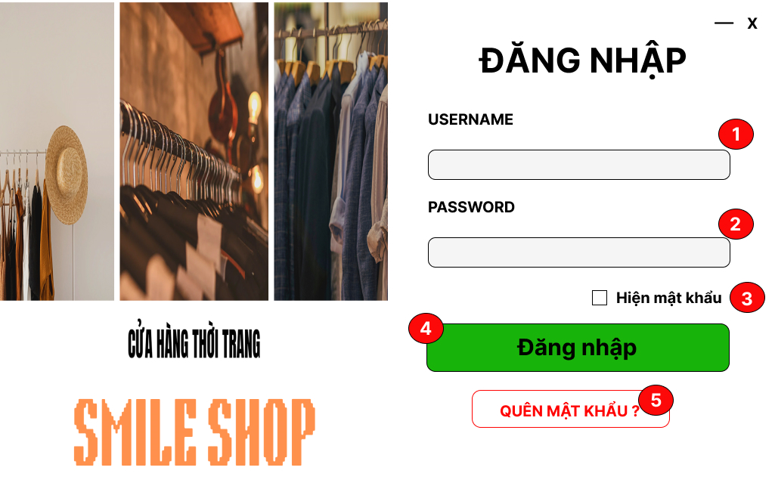

Hình 15: Màn hình đăng nhập

Chức năng của màn hình: Cho phép nhân viên và quản lý có thể đăng nhập vào hệ thống

Chú thích:

1. JTextField: Nhập Username
2. JTextField: Nhập Password
3. JCheckbox: Hiện mật khẩu sau khi nhập
4. JButton: Đăng nhập vào hệ thống
5. JButton: Quên mật khẩu đăng nhập, chuyển sang màn hình quên mật khẩu
   1. **Màn hình quên mật khẩu**

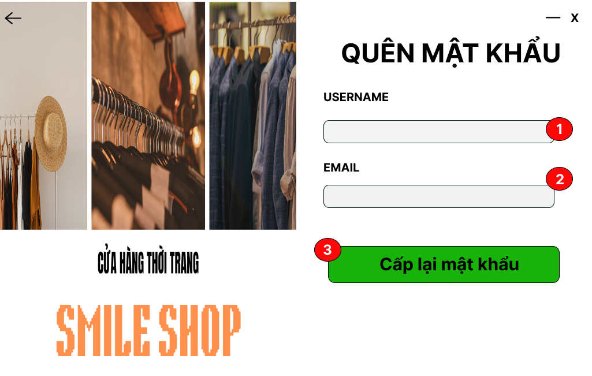

Hình 16: Màn hình quên mật khẩu

Chức năng của màn hình: Cho phép nhân viên và quản lý có thể lấy lại mật khẩu khi quên

Chú thích:

1. JTextField: Nhập Username
2. JTextField: Nhập Email
3. JButton: Cấp lại mật khẩu
   1. **Màn hình xem thông tin cá nhân**

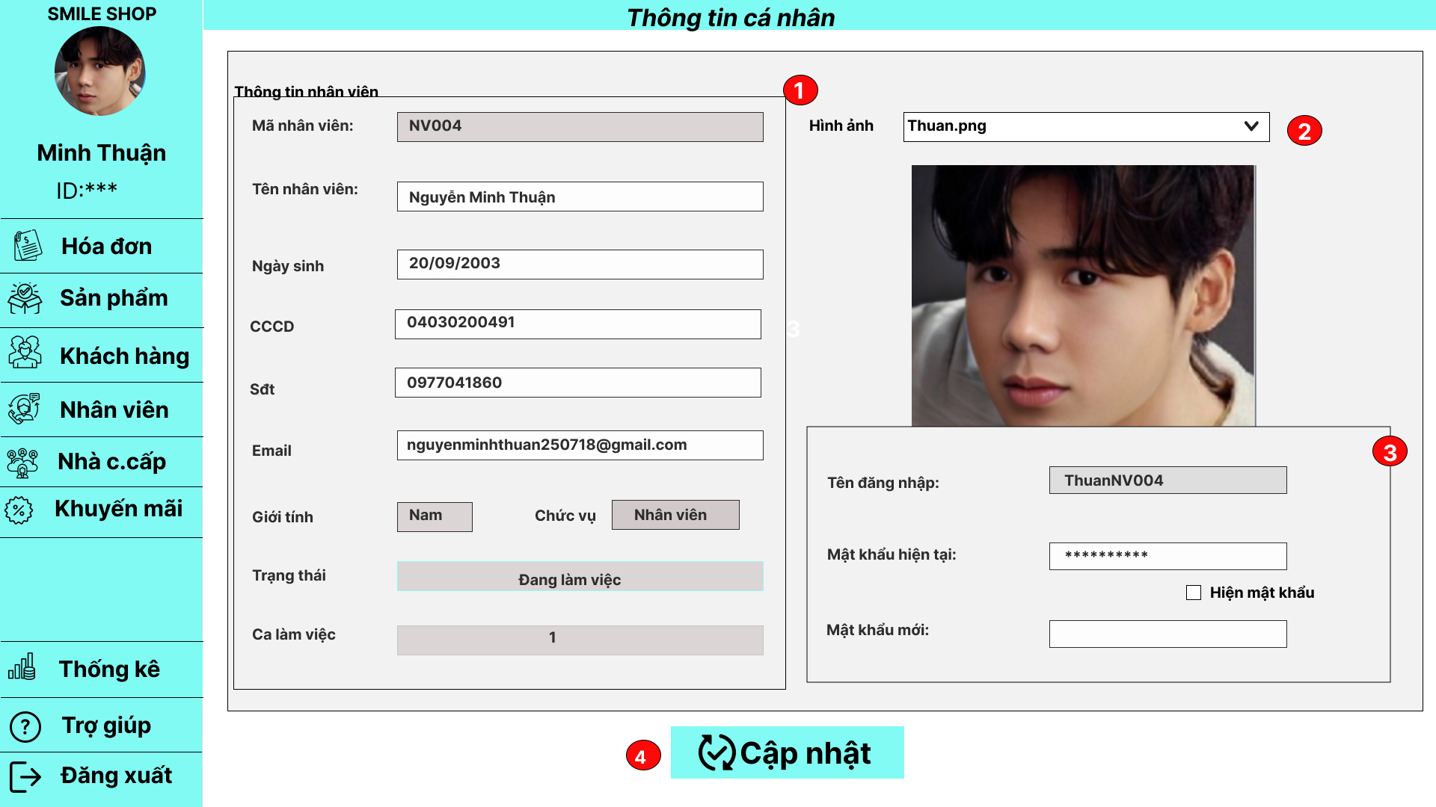

Hình 17: Màn hình xem thông tin cá nhân

Chức năng của màn hình: Cho phép nhân viên và quản lý có thể xem và cập nhật lại các thông tin có thể tự thay đổi của mình

Chú thích:

1. Thông tin nhân viên:

* JTextField : Mã nhân viên, giới tính, chức vụ, trạng thái, ca làm việc không được thay đổi
* JTextField: Tên nhân viên, Ngày sinh, CCCD, Sđt, Email được phép thay đổi

1. JCombobox: Chọn hình ảnh
2. Thông tin tài khoản:

* JTextField: Tên đăng nhập không được phép đổi
* JTextField : Mật khẩu hiện tại, mật khẩu mới
* JCheckbox: Hiện mật khẩu sau khi nhập

1. JButton: Cập nhật thông tin cá nhân.